Weekplanning
 | 23/1/2017 | 24/1/2017 | 25/1/2017 | 26/1/2017 | 27/1/2017
 |  | Morgen toets werkwoorden être, avoir, faire, aller | Morgen toets Taal | Morgen dictee  Morgen toets meetkunde | Maandag toets Frans
 | Frans: woorden C10 3x schrijven | Spelling: H blz 26 | Frans: tekst C10 3x luidop lezen | Spelling: V blz 27
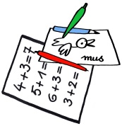 | Info Musical |  | Morgen turnen | Morgen Alles Op Wieltjes

